# 시스템

### UI

* 텍스트, 실외, 표지판이(가) 표시된 사진

  자동 생성된 설명타이틀 화면

Play버튼을 통해 주인공 A를 플레이하는 NormalMode와 주인공 A를 클리어 시 오픈되는 HardMode를 선택할 수 있다.

New Game버튼으로 진행중인 게임데이터를 초기화하여 새 게임을 시작할 수 있다.

* 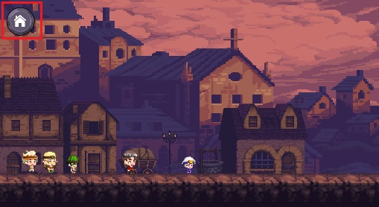지하마을UI

타이틀 화면으로이동하게 된다

* 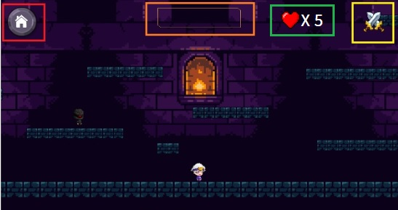점프맵UI

타이틀 화면으로 이동

현재 진행중인 맵의 이름을 표시

현재 장착 중인 무기의 스킬 정보를 확인가능

플레이어의 목숨 LIFE 개수

* 전투맵 UI

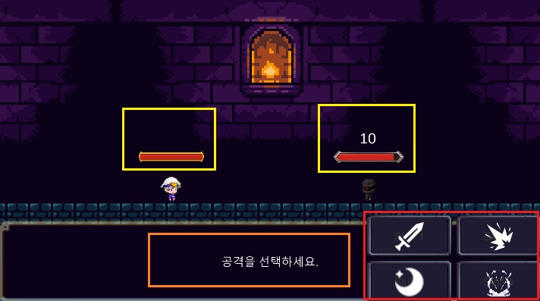

플레이어의 공격 선택 가능

전투 진행 상황 알려주는 텍스트

체력(Hp)와 받은 데미지를 표시

### 조작 시스템

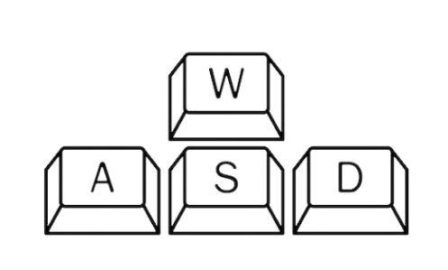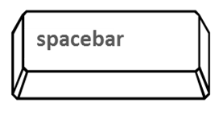

키보드의 A, D키로 캐릭터를 좌우로 움직일 수 있으며, spacebar를 사용해 캐릭터가 점프할 수 있다. Spacebar를 누르는 시간에 비례하여 캐릭터가 점프하는 높이와 거리가 증가하게 된다.

--------------------------

A 혹은 D키와 Spacebar를 동시에 눌러서 원하는 방향으로 점프를 할 수 있다.

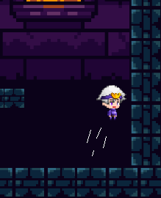점프 중 벽에 충돌 시 반대 방향키를 누르면 벽의 반대방향으로 캐릭터가 튕겨 나가게 된다.

### 전투 시스템

일반 몬스터와 보스몬스터가 존재한다.(사진) 점프맵에서 높은 곳에 있는 몬스터일수록 많은 체력(Hp)과 강한 공격력을 가지고 있다.

점프맵 발판 위에 있는 몬스터와 부딪치면 전투화면으로 전환되며, 전투는 턴제로 진행된다.

플레이어는 4가지의 공격 중 하나를 선택하여 몬스터에게 공격을 할 수 있으며 몬스터는 랜덤하게 ‘강 공격’ 과 ‘약 공격’을 한다.

* 전투 승리

몬스터의 Hp를 0으로 만들면 플레이어가 승리하게 된다.

**보스 몬스터**와의 전투에서 승리 시 스킬이 저장되어 있는 랜덤한 무기를 획득하게 된다.

캐릭터의 최대체력(Hp)과 공격력이 소폭 증가하게 된다.

* 전투 패배

플레이어의 Hp가 0이되면 전투에서 패배하게 되며 플레이어의 목숨인 Life가 -1감소하게 된다.

플레이어 목숨인 Life의 개수가 0이 되면 게임오버가 되며 게임 시작지점인 지하마을로 이동하게 된다.

* 전투 종료

전투 종료 후 점프맵에서 몬스터와 부딪혔던 위치로 이동하게 된다.

### 보상 시스템

보스 몬스터와의 전투에서 승리 시 각각의 스킬이 저장되어 있는 무기를 랜덤하게 획득하게 된다.

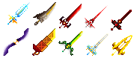

# 게임 사양

참고게임인 점프킹의 시스템 요구 사항과 동일한 많은 사람들이 플레이할 수 있는 저사양 게임이다.

